«Введение в скалолазание»
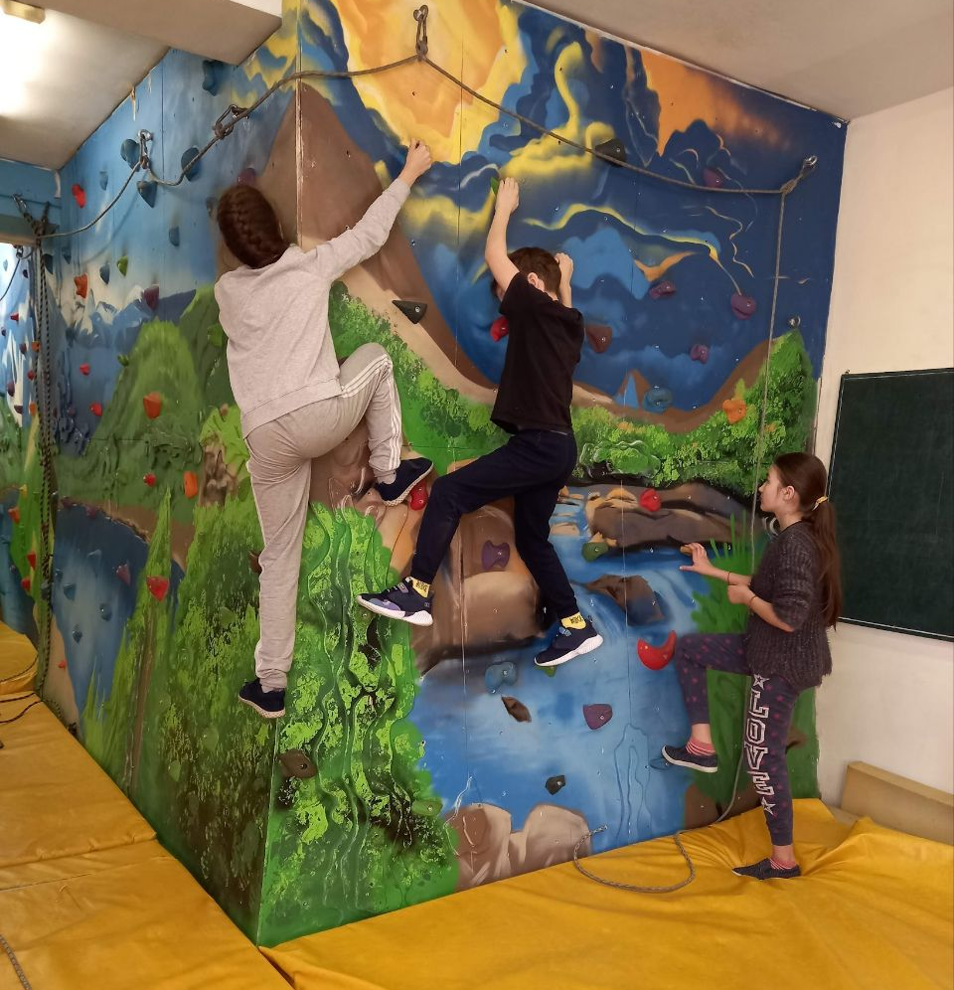
Автор:
Пак Евгения Виссарионовна
педагог дополнительного образования

Пояснительная записка
Конспект занятия «Введение в скалолазание» был создан в рамках реализации дополнительной общеобразовательной общеразвивающей программы естественнонаучной направленности «Школа туризма», предназначенной для учащихся в возрасте 9-12 лет.
Данная разработка занятия будет интересна педагогам дополнительного образования, реализующим программы по скалолазанию, по спортивному туризму, учителям физической культуры, реализующих блок «Скалолазание».
Технологическая карта занятия
Тема занятия: «Введение в скалолазание».
Цель занятия: Ознакомление с основами скалолазания и формирование интереса к этому виду спорта.
Задачи:
- Дать начальные представления о скалолазании.
- Познакомить с основными терминами и понятиями скалолазания.
- Познакомить с оборудованием и снаряжением для занятий скалолазанием.
- Познакомить с техниками скалолазания.
- Формировать навыки безопасного поведения при занятиях скалолазанием.

Тип занятия: комбинированное.

Целевая аудитория: учащиеся 9-12 лет.

Длительность занятия: астрономических - 3 часа (академических - 2 часа 35 минут, с двумя 10-ти минутными перерывами).

Место проведения занятия: детский скалодром.

Формы организации учебной деятельности: фронтальная, индивидуальная, групповая.

Методы обучения: словесный, наглядный, практический.

Средства обучения: мультимедийные презентации; методические указания и рекомендации к практическим занятиям по скалолазанию.

Материально-техническое обеспечение: мультимедийный проектор, ноутбук, тренажёр «Скалодром», страховочные системы (веревки, карабины, обвязки), маты для безопасности, каски, специальная обувь для скалолазания, материалы для разминки (эспандер, коврики для растяжки).

Ход занятия
- Организационный момент
Приветствие учащихся.
Представление темы занятия.
Объяснение цели и задач занятия.
Проверка готовности оборудования и материалов.
- Теоретическая часть
2.1. Краткая история скалолазания
Педагог:
Ребята, давайте представим, что много-много лет назад люди жили в горах и лесах. Им приходилось преодолевать различные препятствия, такие как скалы и крутые утесы, чтобы добраться до нужных мест. Они использовали свои руки и ноги, чтобы взбираться на высокие камни и склоны. Это было необходимо для того, чтобы найти пищу, укрытие или защитить себя от опасностей.
Позже, когда люди научились строить города и жить в комфортных условиях, они начали задумываться о том, как улучшить свои навыки подъема на скалы. Так появилось скалолазание как вид спорта. Люди начали тренироваться, придумывать новые способы и приемы для того, чтобы лучше справляться с трудностями на пути.
В Европе, особенно в Англии, Франции и Германии, скалолазы начали устраивать соревнования между собой. Они соревновались в скорости, силе и ловкости, пытаясь преодолеть самые сложные участки скал. Постепенно это увлечение становилось всё популярнее, и появились первые клубы и ассоциации скалолазов.
Со временем скалолазы стали разрабатывать специальное снаряжение, которое помогало им безопаснее и удобнее взбираться по скалам. Например, появились страховочные веревки, карабины и другие приспособления, которые делают скалолазание безопасным и интересным занятием.
Но настоящий толчок развитию скалолазанию дали альпинисты. Альпинизм – это восхождение на высокие горы. Именно альпинисты первыми начали применять специальные снаряжения и техники для безопасного подъёма на большие высоты.
Сейчас скалолазание – это популярный вид спорта, которым занимаются люди по всему миру. Скалолазание даже включено в программу Олимпийских игр.
В некоторых регионах скалолазание входит в школьную программу по физкультуре.
Мы с Вами тоже будем постигать азы скалолазания.
(показ презентации о занятиях школьников скалолазанием)
2.2. Основные термины и понятия в скалолазание
Педагог: у скалолазов есть особое оборудование и приспособления, с помощью которых они совершают свои «восхождения». Сейчас мы с Вами рассмотрим некоторые из них, которыми вы будете пользоваться на наших занятиях.
(педагог показывает учащимся приспособления и кратко рассказывает о каждом из них)
Скалодром – искусственное сооружение-тренажёр, имитирующее рельеф скалы.
Страховочная система — специальное снаряжение с поясом и ножными петлями. Служит для удержания скалолаза при падении или спуске с трассы.
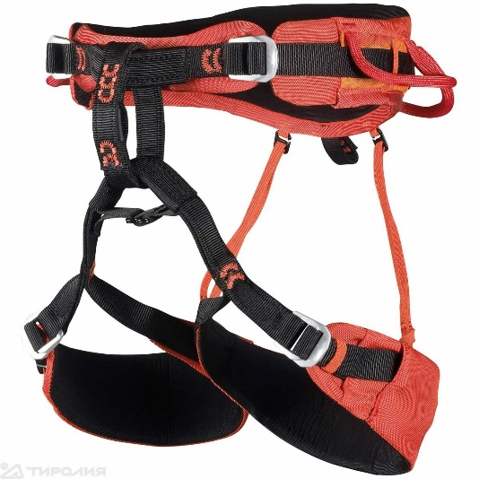
Карабин — металлическое приспособление для фиксации страховочного устройства или верёвки.
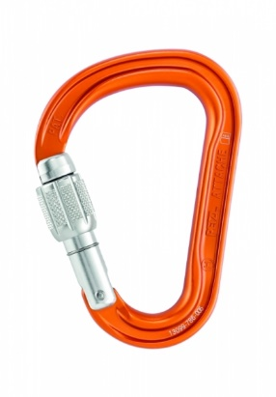
Зацепка (зацеп) — пластиковые рельефные приспособления, за которые на скалодроме держатся скалолазы.
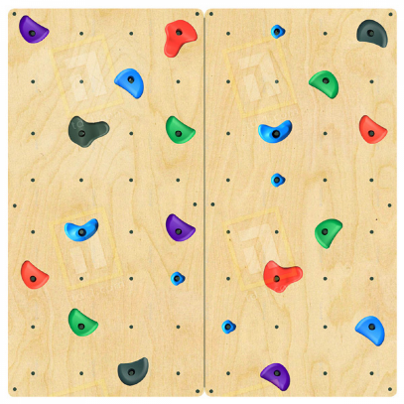
Трасса — последовательность зацепок одного цвета или отмеченных определённым образом на скалодроме или направляющая линия для движения на скалах.
Верёвка — то, чем страхует скалолаза инструктор.
Скальные туфли – специальная обувь для лазания по скалам.
Магнезия – средство для улучшения сцепления рук со скалой.
Страховка – веревки и карабины для обеспечения безопасности при подъеме.
Траверс— это участок маршрута, на котором скалолаз движется вбок (или горизонтально), а не в направлении вверх.
2.3. Правила безопасности на скалодроме
Педагог: Ребята, давайте вместе подумаем, что нельзя делать на Скалодроме?
(учащиеся дают ответы, педагог комментирует ответы, поправляет и вместе с учащимися формулирует правила)
На скалодроме нельзя:
- Лазать на стене без контроля педагога.
- Лазать на стене без специальной обуви, форме.
- Лазать босыми ногами.
- Лазать с кольцами на пальцах и другими украшениями, которые могут зацепиться за элементы скалодрома и снаряжение.
- Запрещается лазить с предметами в карманах, т.к. они могут выпасть.
- Оставлять посторонние предметы на поверхности страховочных матов.
- Спускаться со скалодрома вниз головой.
- Под лазающими находиться запрещается.
- Разворачиваться и крутится, прыгая со скалодрома.
- Уходить со скалодрома в обвязке.
Педагог: а теперь запомним правила поведения на скалодроме:
- Находиться на скалодроме и проводить тренировку разрешается только в присутствии педагога.
- Перед тем как начать лазать, необходимо надеть обвязку под руководством педагога.
- Внимательно слушать педагога.
- Соблюдать очередность.
- При подъёме по стенке нужно посмотреть и обдумать каждый свой шаг.
- Перед началом тренировки рекомендуется проводить разминку — во избежание травм и растяжений при лазании.
- Спуск со скалодрома осуществляется лицом к стене, ногами отталкиваемся от стены.
- Пристегивание/отстегивание карабинов осуществляется только под контролем педагога.
- Снимать и одевать страховочные пояса может только педагог.
- Не мешать тем, кто уже находится на стене.
- Не оставлять снаряжение беспорядочно разложенным.
- Практическая часть
  - Разминка
Педагог: Ребята, перед каждым занятием на скалодроме очень важно проводить общую разминку, так как она помогает подготовить мышцы и суставы к нагрузке, снижает риск травм и улучшает общую физическую форму.
Давайте сделаем с Вами общую и специальную разминку.
Общая разминка: бег на месте, прыжки, приседания, растяжка.
Специальная разминка: упражнения для укрепления кистей и предплечий, вращение плечами и локтями.
Сжимание эспандера: Возьмите эспандер в руку и сжимайте его максимально сильно, удерживая напряжение 5-10 секунд. Повторите 10-15 раз каждой рукой.
Перебирание пальцами по стене: Встаньте лицом к стене и начните перебирать пальцами по ней, имитируя движение при лазании. Двигайтесь медленно, концентрируясь на ощущениях в руках.
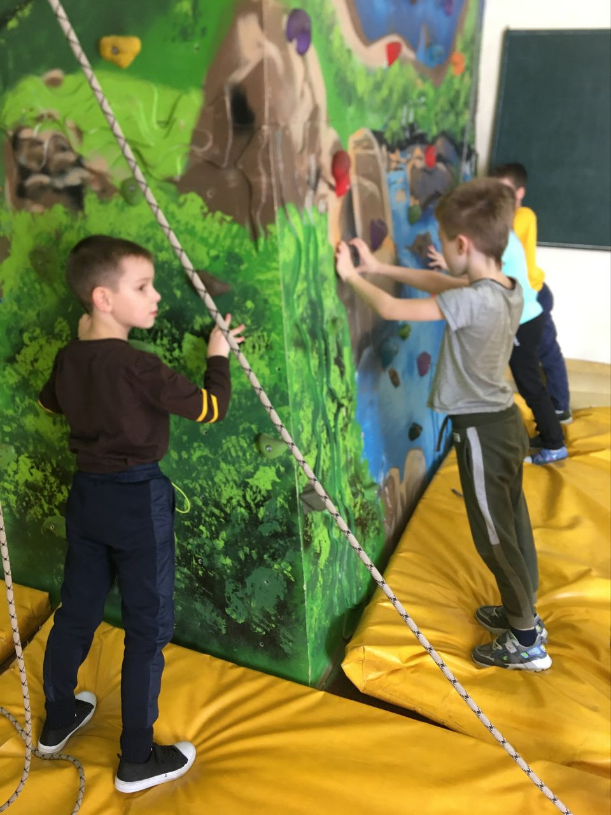

Вращение запястьями: Выпрямите руки перед собой и начните вращать кисти по часовой стрелке, затем против часовой стрелки. Сделайте по 10-12 вращений в каждую сторону.
Растяжение предплечья: Положите ладонь одной руки на противоположное плечо. Другой рукой осторожно потяните локоть первой руки к груди, растягивая мышцы предплечья. Удерживайте растяжку 15-20 секунд, затем поменяйте руки.
Круговые движения плечами: Поднимите плечи вверх, затем отведите их назад и вниз. Выполняйте круговые движения сначала вперёд, затем назад. Делайте по 8-10 вращений в каждом направлении.
Маятниковые движения руками: Расставьте ноги на ширине плеч, опустите руки вдоль туловища. Начинайте раскачивать руки вперёд-назад, увеличивая амплитуду движения. Продолжайте 30-40 секунд.
Вращения локтевыми суставами: Соедините ладони перед грудью, локти разведены в стороны. Начните выполнять круговые движения локтями сначала внутрь, затем наружу. Проделайте по 8-10 вращений в обоих направлениях.
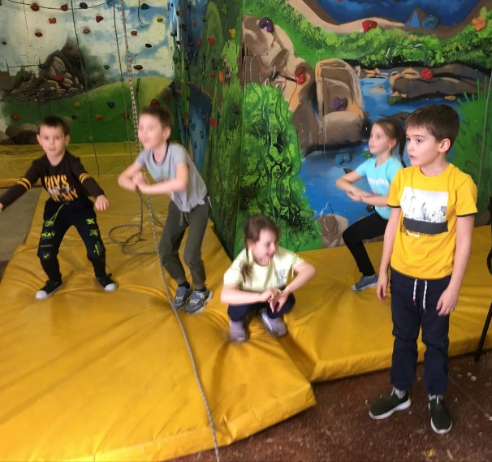

Педагог: Молодцы, мы хорошо с Вами размялись!

3.2. Тренировка по надеванию страховочной системы
Демонстрация правильного надевания обвязки педагогом. Дети под руководством педагога надевают обвязку. Пошаговая инструкция по правильному надеванию страховочной системы:
- Найти ровное место, где будете надевать систему.
- Убедиться, что система чистая и сухая, а также проверена на наличие повреждений.
- Развернуть беседку так, чтобы петли для ног оказались внизу.
- Вставить обе ноги в соответствующие петли.
- Подтянуть нижнюю часть системы вверх, пока она не окажется на уровне бедер.
- Затянуть поясную пряжку так, чтобы система плотно прилегала к телу, но не стесняла дыхание.
- Педагог должен проверить насколько плотно сидит система. Для этого он должен попытаться просунуть два пальца между системой и телом ребенка. Если пальцы проходят свободно, значит, система затянута недостаточно.
- Отрегулировать длину ножных ремней так, чтобы учащийся мог комфортно двигаться, но при этом система оставалась безопасной.
- Провернуть регулировочные пряжки на ножных петлях, чтобы добиться нужной длины.
- После того как система надета, учащийся должен сделать несколько шагов и наклонов, чтобы убедиться, что ему удобно и ничего не мешает.
- Еще раз проверить все пряжки и регулировки, убедиться, что все элементы закреплены надежно.
- Особенно обратить внимание на правильность расположения грудной пряжки (если есть) и правильность фиксации карабина.
- После окончания занятия обязательно снять страховочную систему и уложить её в соответствии с правилами хранения.
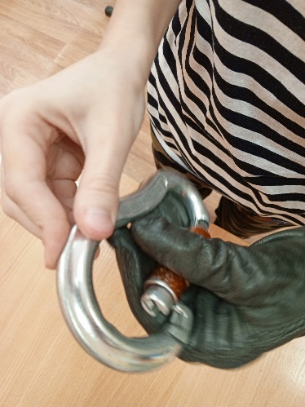

3.3. Лазание по простому маршруту
Первое поднятие на стену под присмотром педагога.
Лазание по простым маршрутам: начать с простых маршрутов на низкой высоте.
Упражнение на скалодроме отрабатывается на высоте 30 - 40 см от уровня мата с продвижением в горизонтальном направлении, с использованием зацепок большого размера. При выполнении упражнений учащимися педагог следит за правильностью техники выполнения.

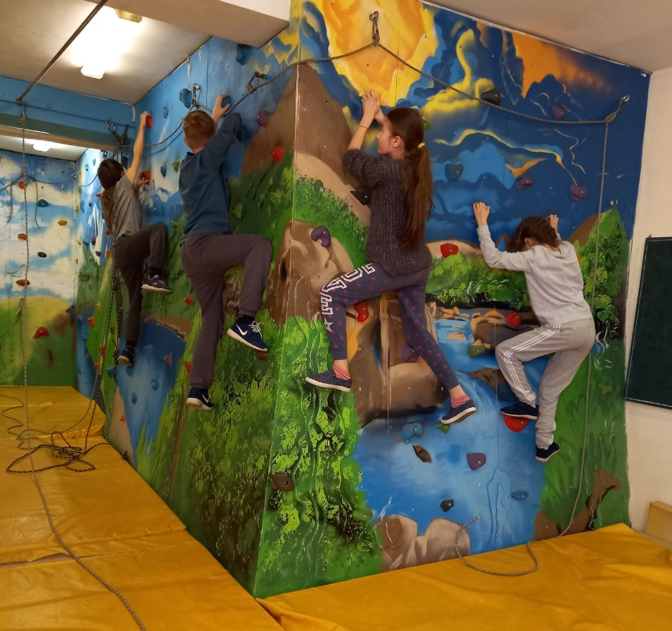
Начинающим следует ставить ногу на большой палец, параллельно стене. При перестановке ноги на следующую зацепку необходимо на нее перенести вес тела, чтобы нога не соскользнула.
При передвижении по стенке туловище должно находиться на максимально близком расстоянии от нее. Чем ближе центр тяжести к стене, тем меньше нагрузка на руки и активнее включаются ноги.
Руки должны удобно и прочно держать зацепку. Для этого сначала мы определяем ту часть, за которую наиболее удобно держаться. На первых этапах используются зацепки с хорошей, удобной рабочей частью, т.е. те, за которые ребенок может крепко зацепиться пальцами руки.

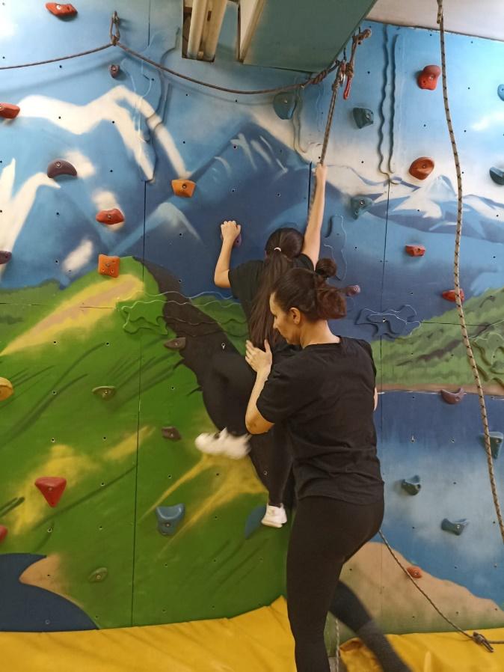
Работа с техникой: педагог следит за правильной постановкой рук и ног, корректировать ошибки.
Преодоление препятствий: постепенно усложнять маршруты, добавляя небольшие препятствия.
Практическое занятие на скалодроме:
- Показ основных движений: как правильно ставить ноги, хвататься за зацепки руками.
- Пробное лазание по простым трассам под присмотром педагога.
3.4. Игровая минутка
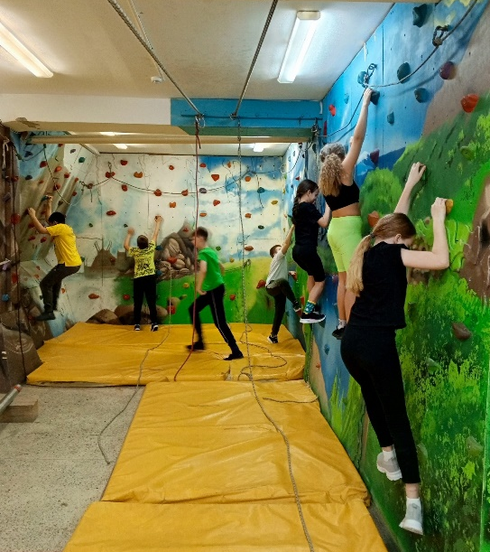
Педагог: Ребята, Вы попробовали свои силы на наших маршрутах. А теперь давайте поиграем. Игра называется «Пол это лава». Правила простые, когда Вы услышите мои слова «пол это лава» Ваша задача будет залезть на скалодром (30 - 40 см от пола) и удерживать себя там пока я буду считать до 10.
3.5. Упражнения на растяжку
Педагог: Ребята, мы с Вами хорошо потрудились и теперь, после нагрузки, необходимо выполнить упражнения на лёгкую растяжку для предотвращения травм и для расслабления мышц.
- Заключительная часть
Педагог вместе с учащимися подводит итоги занятия.
Учащиеся отвечают на вопросы: «Что нового узнали?», «Что понравилось?», «Что запомнили?».
Педагог отмечает достижения каждого учащегося.
Педагог отвечает на вопросы, возникшие у учащихся после данного занятия.
Уборка оборудования. Снятие страховочной системы, уборка матов.
- Домашнее задание
Педагог даёт учащимся рекомендации выполнять простые упражнения дома: приседания, подтягивания, висеть на турнике.
Домашнее задание: придумать свою трассу для скалодрома.


